Previsioni occupazionali in provincia di Salerno nel 2025
In provincia di Salerno nell’anno 2025 la domanda di lavoro programmata delle imprese si mantiene positiva con un +0,7% di entrate previste (116.510 in v. a.) rispetto al 2024 e 6 imprese su 10 (il 63% delle imprese con dipendenti nei settori Primario, Servizi e Industria) hanno programmato di assumere. È importante sottolineare che l’edizione di questo anno ha introdotto una novità metodologica importante: il campo di osservazione ha inglobato il settore primario (Agricoltura, silvicoltura, caccia e pesca).
È aumentata la difficoltà di reperimento per quasi tutti i profili professionali, passata dal 39% del 2024 al 41% attuale. In particolar modo la percentuale di difficoltà di reperimento degli operai specializzati (19.510 entrate previste in v.a.) è pari al 49,6%.
Il settore che prevede più entrate nella nostra provincia si conferma la filiera del Turismo (Servizi di alloggio e ristorazione, servizi turistici) che ha pianificato di assumere più di 23mila ingressi in valore assoluto, e, la professione più richiesta è stata quella degli Esercenti ed addetti nelle attività di ristorazione.
I driver di crescita si confermano sia le competenze digitali (il 75,3% delle imprese ha investito in almeno uno dei vari ambiti della trasformazione digitale) sia la transizione verso prodotti e tecnologie a maggior risparmio energetico/minor impatto ambientale (il 23,4% delle imprese ha investito nel 2025, in particolare le imprese del Settore Primario per un 38,2%).

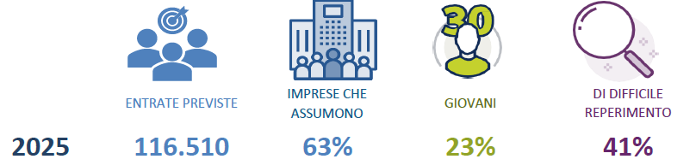
Fonte: Unioncamere – Ministero del lavoro e delle politiche sociali - Sistema Informativo Excelsior, 2025

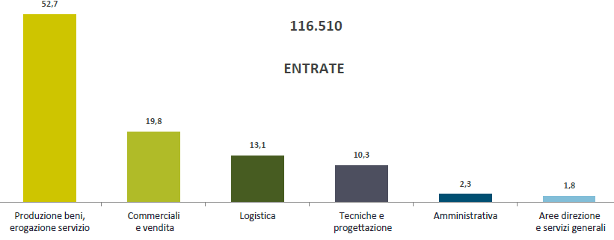
ENTRATE PREVISTE nel 2025 per area funzionale di inserimento (%)
Fonte: Unioncamere – Ministero del lavoro e delle politiche sociali - Sistema Informativo Excelsior, 2025

Nel complesso nella provincia di Salerno:
- le entrate previste nel 2025 sono state 116.510 e si sono concentrate nella classe dimensionale “1-49 dipendenti” (73%);
- per una quota pari al 23% hanno interessato il settore giovanile, ovvero giovani con meno di 30 anni;
- il 75,9% delle entrate è un contratto a tempo determinato;
- il 41,5% della difficoltà di reperimento è dovuta soprattutto alla mancanza di candidati (26,4%) e, in misura minore, alla preparazione inadeguata (11,3%), mentre un ulteriore 3,8% è legato ad altri motivi.

ENTRATE PREVISTE nel 2025 per livello di istruzione

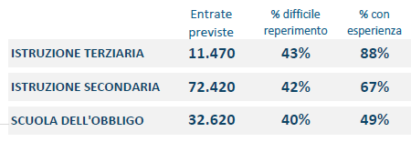
Fonte: Unioncamere – Ministero del lavoro e delle politiche sociali - Sistema Informativo Excelsior, 2025

Di seguito un focus sui titoli di studio più ricercati dalle imprese relativamente ai livelli di istruzione terziaria (laurea o diploma ITS Academy) e secondaria (diploma di scuola secondaria superiore tecnico-professionale e qualifica di formazione o diploma professionale) nell’anno 2025.

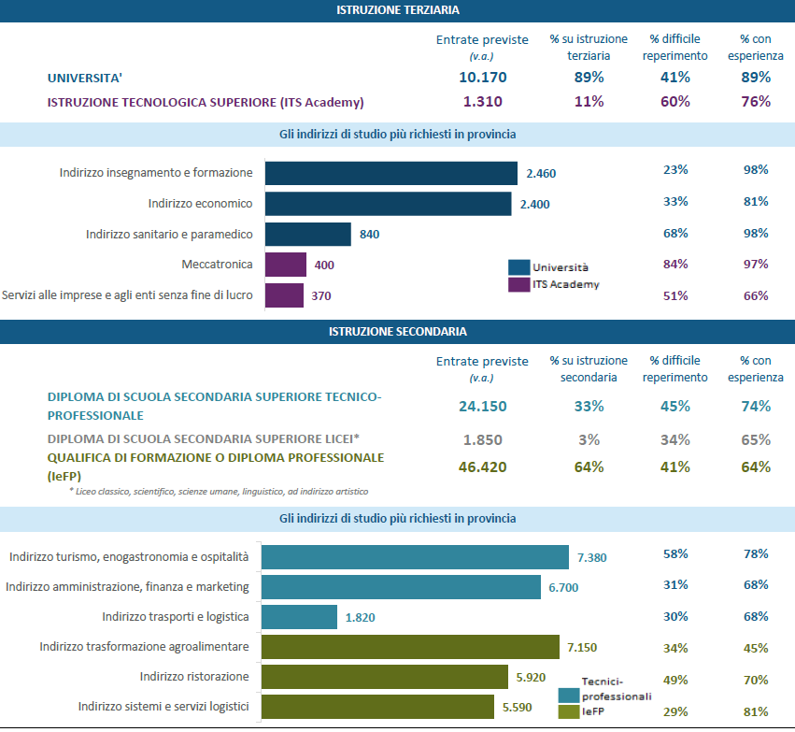
Fonte: Unioncamere – Ministero del lavoro e delle politiche sociali - Sistema Informativo Excelsior, 2025

E’ la sintesi di quanto emerge dall’analisi del sistema informativo Excelsior, realizzata da Unioncamere e Ministero del lavoro e delle politiche sociali grazie al programma nazionale giovani, donne e lavoro cofinanziato dall’Unione europea, che offre un monitoraggio delle previsioni occupazionali delle imprese del settore primario, industria e servizi. Le informazioni presentate sono basate sulle indagini mensili svolte fino a settembre 202 (che hanno come periodo previsionale i mesi dell’ultimo trimestre) da circa 294.000 imprese nazionali, campione rappresentativo dei diversi settori. Le analisi si focalizzano sulle principali caratteristiche delle entrate programmate nell’anno 2025.

Clicca qui per consultare il Bollettino Statistico e per le Tavole Provinciali.
Per informazioni: Ufficio Statistica e Prezzi

